СОДЕРЖАНИЕ

Введение ……………………………………………………………………………..3
1 Общая характеристика производства и анализ опасности объектов по производству хлебобулочных изделий……………………………………………..5
1.1 Характеристика производственного объекта–АО «Хлебозавод № 1»…...5
1.2. Технологическая схема производства хлебобулочных изделий………6
1.3. Способы обеспечения взрывобезопасности……………………………10

1.4 Используемое оборудование…………………………………………….11

2 Идентификация опасных и вредных факторов на АО «Хлебозавод № 1»…...16
3 Оценка уровней факторов производственной среды и трудового процесса на рабочем месте и установление класса условий труда на рабочем месте……..17
4 Разработка мероприятий по обеспечению соблюдения требований охраны труда на рабочем месте………………………………………………………….23
4.1. Мероприятия для оздоровления воздушной среды………………..23
4.2. Разработка системы оповещения и эвакуации людей при пожаре..24
4.3 Организационные мероприятия по охране труда…………………..26
Заключение……………………………………………………………………….30
Список использованных источников………………………………………….....32
Приложения………………………………………………………………………..34

ВВЕДЕНИЕ

В момент принятие новых законодательных и иных нормативных правовых актов, документов, содержащих требования охраны труда, создание системы специальной оценки условий труда в организациях и учреждениях, реализация экономического стимулирования работодателя к обеспечению здоровых и безопасных условий труда работников обозначили цели настоящей работы, основной задачей является организация методической и практической помощи организациям и учреждениям, независимо от их организационно-правовых форм и форм собственности, при проведении СОУТ.
Как показывает международная и отечественная практика, уровень производственной опасности для профессиональной деятельности людей не только не уменьшается, но и постоянно расширяется и усугубляется.
Предприниматели зарубежных стран с развитой экономикой давно убедились, что охрана труда – один из действенных рычагов, способствующих повышению эффективности производства, и на эту сферу денег не жалеют, вкладывая финансы на развитие данной сферы. В нашей стране охрана труда, безусловно, должна войти в число приоритетных направлений социальной и экономической политики государства, так же мы должны вкладывать финансы в развитие данной сферы.
Жизнь и здоровье человека на производстве подвергаются постоянной опасности в результате старения основных производственных фондов, возникновения аварий, вредных выбросов и отравлений и других опасных факторов влияющих на человека.
Специальная оценка условий труда и аттестация рабочих мест проводится с целью повышения эффективности производства, в частности, за счет улучшений условий труда. Эта работа выполняется в соответствии с типовым межотраслевым или отраслевым положением об аттестации и рационализации рабочих мест. Организуют такую работу руководители предприятий совместно с профсоюзными комитетами или уполномоченными коллектива, рабочими и служащими и изобретателями. На каждом предприятии на всей территории Российской Федерации существуют нормативные требования охраны труда, обязанности работодателя по обеспечению безопасности работников в процессе их трудовой деятельности, которые работодатель предприятия должен строго соблюдать, касающиеся рабочего места каждого сотрудника на его предприятии, соблюдая Федеральный закон №426-ФЗ от 28.12.2013 г.
Специальную оценку труда заблаговременно планировать должен работодатель совместно с организацией, проводящей специальную оценку условий труда. Периодичность такой оценки 1 раз в 5 лет. Специальная оценка условий труда не проводится в отношении условий труда надомников, дистанционных работников и работников, вступивших в трудовые отношения с работодателями - физическими лицами, не являющимися индивидуальными предпринимателями, в случае если предприятие (организация) не зарегистрирована в государственном органе.
Для организации СОУТ на предприятии (в учреждении) заблаговременно формируются списки профессий, которые необходимо повторно или впервые провести оценку рабочего места. Организация вправе заключать договор на проведение работ по СОУТ с любой из организаций, имеющей лицензию на проведение данных работ.
Руководитель предприятия (учреждения) заинтересован в своевременном проведении СОУТ, т.к. штраф при проведении проверки организации будет назначен на руководителя.
В нашей работе проведем спецоцоценку на АО «Хлебозавод № 1».
Ставились задачи:
1. Исследовать опасные и вредные производственные факторы (ОВПФ), имеющие место на данном производственном объекте.
2. Выявить несоответствия фактического состояния условий труда нормативным значениям и уровням.

1 Общая характеристика производства и анализ опасности объектов по производству хлебобулочных изделий

1.1 Характеристика производственного объекта –

АО «Хлебозавод № 1»

АО «Хлебозавод № 1» оборудован под выработку подового, ржано-пшеничного и подово-пшеничного хлебов первого сорта для обеспечения населения г. Тула.
Производственная мощность- 135 тонн в сутки. АО «Хлебозавод № 1» расположен в северо-западной части города Тулы. Количество работающих на хлебозаводе – 495 человек. Завод размещен в одном здании из сборных железобетонных конструкций. Перекрытия из железобетонных плит.
Система водоснабжения питается от системы городского водопровода, собственной артезианской скважины нет. На хлебозаводе имеется две емкости для резерва воды по 26 м³ каждая. Обогрев печей для выпечки хлебобулочных изделий производится природным газом, альтернативных источников тепла – нет.
Система отопления – на территории имеется своя котельная, работающая на природном газе. Резервных источников (уголь, мазут) – нет.
Здания АО «Хлебозавод № 1» размещаются на территории, отнесенной в соответствии с Постановлением Правительства Российской Федерации от 03.10.1998 г. № 1149 « О порядке отнесения территорий к группам по гражданской обороне» к категории по гражданской обороне и располагается в границах проектной застройки города.
На рисунке 1 представлены следующие помещения:
- основного производства;
2 - помещение для просеивания;
3 – помещение для просушки муки;
4 – смешивания сырья;
5 – склад сырья;
6 – помещение для термальной обработки готовой продукции.

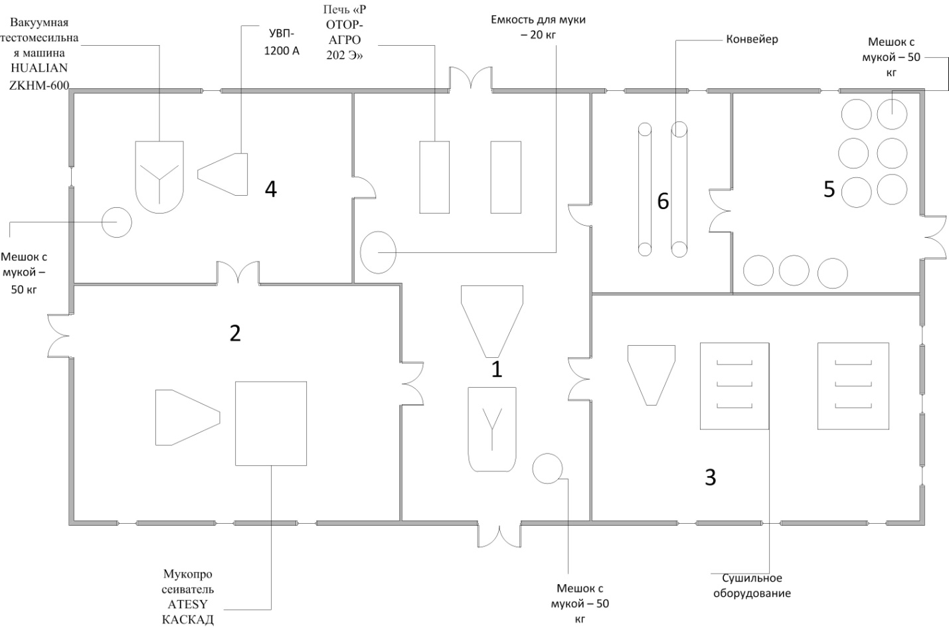

Рисунок № 1 – План производственного цеха АО «Хлебозавод № 7»

1.2 Технологическая схема производства хлебобулочных изделий

На начальных стадиях технологического процесса по производству хлеба используется оборудование для подготовки, транспортировки и хранения всего разнообразия сырья, необходимого для хлебопекарного производства. Мешки, железобетонные и металлические емкости, а также бункеры используются для хранения сырья. На небольших предприятиях применяют механическое транспортирование мешков с мукой погрузчиками, а муку — цепными и винтовыми конвейерами. На крупных предприятиях используют системы пневматического транспорта муки. Жидкие полуфабрикаты перекачиваются насосами. При помощи магнитных аппаратов, смесителей, просеивателей, магнитных аппаратов, фильтров и вспомогательного оборудования осуществляют подготовку сырья.
Приемка и хранение сырья, используемого на хлебопекарном заводе (мука, соль, дрожжи, жиры, яйца), производятся по следующей схеме: мука из железнодорожного вагона 1 поступает в мучной склад, где ее складывают в штабели 2. Соль на складе хлебозавода хранится в таре, в которой она доставлена. Прессованные дрожжи, жиры, яйца и другие скоропортящиеся продукты хранятся в охлаждаемой камере. Муку, дрожжи и прочее сырье проверяют в лаборатории хлебозавода на соответствие стандартам качества и на их пригодность для хлебобулочного производства.
В емкостях 20 и 21 хранят дополнительное сырье: дрожжевую эмульсию и раствор соли. Раствор соли предварительно готовят в специальной установке.
При работе линии муку из силосов 9 выгружают в бункер 12 с применением системы аэрозольтранспорта, который кроме труб включает в себя компрессор 4, ресивер 5 и воздушный фильтр 3. Расход муки из каждого силоса регулируют при помощи роторных питателей 7 и переключателей 11. Перед роторными питателями устанавливаются ультразвуковые сопла 6 для равномерного распределения сжатого воздуха при разных режимах работы. После чего рецептурную смесь муки очищают от посторонних примесей на просеивателях 13, с магнитным уловителем, и загружают через промежуточный бункер 14 и автоматические весы 15 в производственные силосы 16.
Готовое тесто стекает из емкости 22 в приемную воронку тестоделительной машины 23, предназначенной для получения порций теста одинаковой массы. После обработки порций теста в округлительной машине 24 образуются тестовые заготовки шарообразной формы, которые с помощью маятникового укладчика 1 раскладывают в ячейки расстойного шкафа 2.
На входном участке пекарной камеры заготовки 2-3 мин подвергаются гидротермической обработке увлажнительным устройством при температуре 105- 110 °С. На среднем и выходном участках пекарной камеры заготовки выпекают при температуре 200-250 °С. В процессе движения с подом печи тестовые заготовки последовательно проходят все тепловые зоны пекарной камеры, где выпекаются за промежуток времени от 20 до 55 мин, соответствующий технологическим требованиям на выпускаемый вид хлеба.
Сам процесс хранения муки может быть тарным или бестарным, но преимуществом пользуется именно последний метод. Например, выбор бестарного способа хранения позволяет автоматизировать весь производственный процесс, при этом получая точную информацию о текущем состоянии веса продукта в силосах, сокращая потери муки при внутрицеховой загрузке и транспортировке.

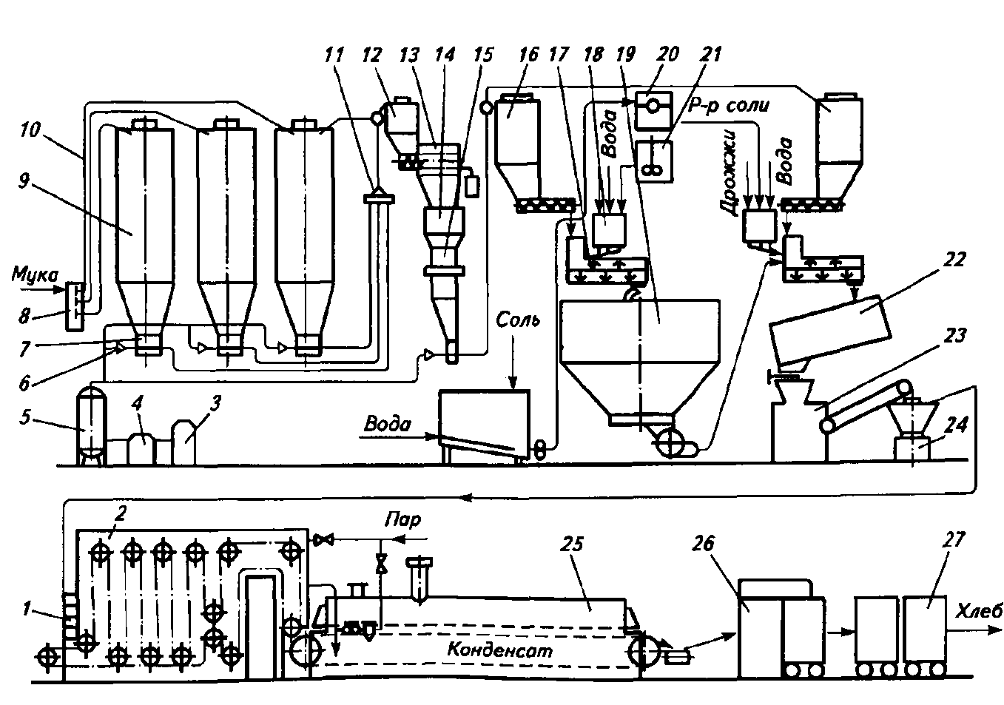
Рисунок № 2 – Схема технологического процесса

1 - мучной склад;2- штабели; 3-воздушный фильтр;4-компрессор;5-ресивер;6 - ультразвуковые сопла;7 - роторный питатель; 8 - приемный щит;9 - силосы;10 -трубы; 11 - переключатель;12 - бункер; 13 - просеивателе; 14 - промежуточный бункер; 15 - автоматические весы; 16 - производственные силосы; 22 - емкость готового теста; 23- приемная воронка тестоделительной машины; 24 - округлительная машина; 20, 21 - емкости.

Под системой бестарного хранения муки скрыт целый комплекс оборудования, где в основе этого комплекса выступают силоса для хранения, транспортные системы, системы для измерения веса, объема продукта в силосе. Сами силоса для хранения муки подразделяются на три вида: стеклопластиковые, металлические и тканевые. Материал, из которого они изготовлены, объемы и условия хранения - основные различия между силосами вышеизложенных типов.
При тарном хранении мешки укладывают штабелями на настил из досок в восемь рядов по высоте и секциями по пять или по три мешка. Между штабелями и стенами склада оставляют проход не менее 0,5 м., а между штабелями ширина прохода должна соответствовать ширине применяемого механизированного транспорта для перемещения муки по складу.
К основным видам хлебопекарных печей относятся следующие:
Туннельные печи используются для непрерывной выпечки хлеба. Печи эффективны только при массовом, круглосуточном производстве хлебобулочных и кондитерских изделий.
Подовые хлебопекарные печи в зависимости от источника энергии делятся на 3 вида: электрические, газовые и дизельные.
Модульные печи в основном выполняются из огнеупорного кирпича с высокой теплоемкостью и тепловой инерцией, благодаря чему во всем пространстве рабочего объема хлебопекарной печи прогрев равномерен. Основной недостаток – плохая управляемость температурным режим ом, длительное время остывания при отключении и прогрева при выходе на рабочий режим. Могут эксплуатироваться при непрерывном производстве.
Конвекционные хлебопекарные относительно недорогие в отличии от большинства печей. Качество и равномерность прогрева заметно отличается, от ротационных печей из-за наличия мертвых и продуваемых зон. Кроме того ротационные печи при чуть более высоком качестве хлеба выигрывают и в производительности – рабочий объем может быть больше. В условиях жесткой конкуренции на рынке хлебопечений между хлебокомбинатами или хлебопекарным производством в крупных сетях за клиента – конвекционные печи проигрывают ротационным печам и по качеству и по экономической эффективности.
Ротационные хлебопекарные печи - самые эффективные и популярные хлебопекарные печи в современной кондитерской и хлебопекарной промышленности, которая ориентирована на потребителя и высокое качество хлебобулочных и кондитерских изделий оборудование, а не только декларацией.
Электрические хлебопекарные печи удобны и самые распространенные в эксплуатации на небольших производствах, где затраты на подведение газа и проект газоснабжения, могут сделать всю пекарню нерентабельной, а также регионах с дешевой электроэнергией и при экономии помещений в крупных городах.
Газовые хлебопекарные печи наиболее лучше для крупных производств, вне зависимости от сменности работы и типа печей на 7-8 % и при разнице в стоимости между электрической и газовой печью менее 15 % будут иметь период окупаемости меньше, чем электрические.

1.3. Способы обеспечения взрывобезопасности

Пылеуловители, местные отсосы и вентиляторы, обеспечивают необходимое оборудование, которое выделяет мучную пыль, для того, чтобы не допустить образования взрывоопасных концентраций в производственных помещениях. Также необходимо надежно уплотнять все места выделения пыли, для повышения эффективности работы аспирационного оборудования. Важным моментом является очистка воздуха, удаляемого из производственных помещений наружу и дальнейшее его рассеивание в атмосферу, с остаточными количествами пыли методом «факельного выброса».
В помещениях цеха АО «Хлебозавод № 1» отсутствует система автоматического пожаротушения, в данной работе мы определим тип, требуемой системы, в зависимости от пожарной нагрузки и огнетушащего вещества.
В целях уменьшения выделения пыли в выше перечисленных отделениях и помещениях следует установить систему местных отсосов около установок и оборудования. Также необходимо регулярно проводить влажную уборку пыли в помещениях[1].

1.4. Используемое оборудование

Мукопросеиватель ATESY КАСКАД используется для просеивания муки, для дальнейшего ее использования при выпекании хлебобулочных изделий. На начальном этапе муку в мешках доставляют в помещение просеивания на тележках, путем ручной транспортировки, после чего содержимое мешков высыпается в загрузочный бункер, где происходит весь процесс просеивания. Внешний вид представлен на рисунке 3. Технические характеристики приведены в таблице 1.
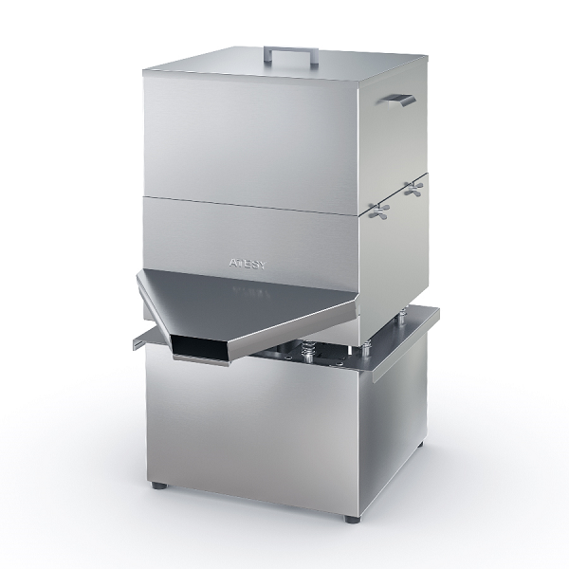
Рисунок № 3 – Мукопросеиватель ATESY КАСКАД

Таблица № 1.1 – Технические характеристики мукопросеивателя ATESY
КАСКАД

Размер | 452х620х870мм
Напряжение | 230В/1Ф/50Гц
Мощность | 0,18кВт
Производительность | не менее 150кг/час
Емкость загрузочного бункера | 40 л
Размер ячейки сита | 1,2х1,2мм
Диаметр проволоки сита | 0,32мм

Установка вентиляционная пылеулавливающая УВП-1200А. Обеспечение пожарной безопасности на выбранном объекте неразрывно связано с предусмотрением на них подобных установок. Во всех помещениях, где обращаются горючие пыли, необходимо предусматривать пылеуловители, для недопущения образования взрывоопасных концентраций. Они устанавливаются в непосредственной близости от оборудования, технологический процесс которых, связан с обращением веществ, способных выделять горючие пыли (мука, сахар и т.д.). Внешний вид установки представлен на рисунке 4.
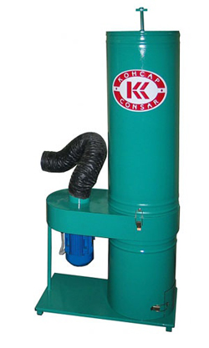
Рисунок № 4 – Пылеулавливающая установка «УВП - 1200 А»

Технические характеристики представлены в таблице 2.

Таблица № 2 – технические характеристики «УВП – 1200 А»

Производительность, м3/час | 1200
Создаваемое разрежение, Па | 1200
Степень очистки не менее, % | 99,9
Среднемедианный размер улавливаемых частиц, мкм | 7
Количество рукавов (воздуховодов), шт. | 1
Диаметр входа (рукава (воздуховода)/ аспирационного патрубка), мм | 120
Площадь фильтрования, м2 | 1,22
Мощность привода главного движения, кВт | 1,1
Номинальное напряжение питания, В | 380
Габаритные размеры, мм | 820 х 540 х 1670
Емкость пылесборника, кг | 50
Масса, кг | 65

Печь «РОТОР-АГРО 202Э». Смесь, получившаяся в результате смешивания в тестомесительной машине, поступает в помещение основного цеха путем ручной транспортировки на тележке, после чего работники помещают тесто в хлебопечи, предварительно посыпая противни мукой, которая хранится в емкости, массой 20 кг. Время выпекания выбирается согласно технологии изготовления тех или иных хлебобулочных изделий. Внешний вид представлен на рисунке 5.
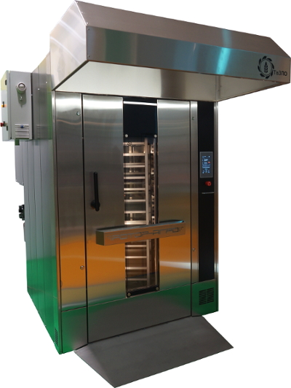
Рисунок № 5 – Печь «РОТОР-АГРО 202Э»

Технические характеристики представлены в таблице 3.

Таблица № 3 – Технические характеристики «РОТОР-АГРО 202Э»

Номинальная потребляемая мощность, кВт | 2,2
Тепловая мощность, кВт | 70
Диапазон рабочих температур, °С | 60÷300
Максимальная температура дымовых газов, °С | 450
Средний расход воды, л/час | 18÷25
Давление воды в водопроводе, не менее, МПа (атм.) | 0,3 (3)÷0,6 (6)
Номинальная потребляемая мощность, кВт | 2,2
Тепловая мощность, кВт | 70
Диапазон рабочих температур, °С | 60÷300
Максимальная температура дымовых газов, °С | 450

Вакуумная тестомесильная машина «HUALIAN ZKHM-600». В помещение смешивания сырья, где находится данная установка, поступают все необходимые компоненты для смешивания теста, необходимого для дальнейшего выпекания (мука, сахар, дрожжи, соль и т.д.). Все компоненты загружаются в установку вручную. В момент загрузки, составные компоненты выделяют пыль, которая оседает в помещении. Внешний вид машины представлен на рисунке 6.

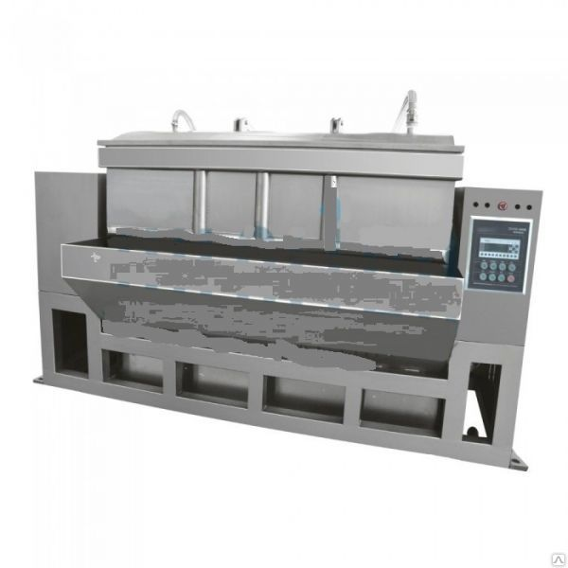
Рисунок № 6 – Вакуумная тестомесильная машина HUALIAN ZKHM-600.

Технические характеристики представлены в таблице 4.

Таблица № 4 $-$ Технические характеристики Вакуумной тестомесильной машины «HUALIAN ZKHM-600»
Напряжение, В | 380
Мощность двигателя, кВт | 34,5
Степень вакуума, мПа | 0,08
Время замеса, мин | 8
Количество замешиваемого теста, кг | 200
Скорость вращения шнека для перемешивания, об/мин | 48
Габаритные размеры, мм | 2200×1240×1850
Масса, кг | 2500

2 Идентификация опасных и вредных факторов на АО «Хлебозавод № 1»

Наиболее опасными производственными факторами, действующими на него в процессе работы, являются:
- движущиеся механизмы (конвейеры, грузоподъемники, автопогрузчики);
- разрушающиеся конструкции;
- падающие с высоты предметы;
- расположение рабочего места на значительной высоте относительно поверхности земли.
- оборудование, инструмент, шероховатость на поверхности материалов;
- освещение,
- шум,
- вибрация,
- электрический ток,
- мучная пыль.
Проведя замеры вредных и производственных факторов
Таблица № 5$-$ Вредные производственные факторы
Наименование фактора | Фактический уровень | ПДК,ПДУ, допустимый уровень
Пыль мучная | 10 | 6,0
Шум, дБА | 80 | 80,0
Вибрация, дБ | 100 | 115
Температура воздуха, оС | 21 | 19-24
Скорость движения воздуха, м/с | 58 | 0,2
Влажность воздуха, % | 0,1 | 15-75
Освещенность рабочей поверхности, Е, лк | 200 | 300

3 Оценка уровней факторов производственной среды и трудового процесса на рабочем месте и установление класса условий труда на рабочем месте

Отнесение условий труда к классу (подклассу) условий труда при воздействии химического фактора

Оценку будем проводить для профессии - пекарь. В воздухе рабочей зоны пекаря присутствует мучная пыль.

Концентрацию данного вещества можно определить с помощью рефрактометра PAL-RI (рис.7).

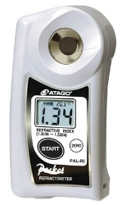

Рисунок № 7 $-$ Рефрактометр PAL-RI

Было определено, что концентрация вредного вещества составляет 10 мг/м³. ПДК составляет 6 мг/м³.
Исходя из полученного результата, концентрация вредного вещества превышает нормативную величину. Поэтому класс условий труда – 3.1 (вредный 3.1. степени).

Отнесение условий труда к классу (подклассу) условий труда при воздействии при воздействии шума

Для измерения производственного шума использовался шумомер ВШВ-003-М2, относящийся к шумомерам I класса точности и позволяющий измерять корректированный уровень звука по шкалам А, В, С; уровень звукового давления в диапазоне частот от 20 Гц до 18 кГц и октавных полосах в диапазоне среднегеометрических частот от 16 до 8 кГц в свободном и диффузном звуковых полях.
Гигиеническое нормирование осуществляется в соответствии с ГОСТ 12.1.003 – 83 ССБТ « Шум. Общие требования безопасности».
Уровень звуковой мощности на предприятии – 80 дБ.
Допустимое значение уровня шума равно 80 дБ. Присваиваем класс условий труда $-$ допустимый.

Отнесение условий труда к классу (подклассу) условий труда
при воздействии общей вибрации

При воздействии на работника постоянной вибрации (общей и локальной) отнесение условий труда к классу (подклассу) условий труда при воздействии виброакустических факторов осуществляется методом интегральной оценки по частоте нормируемого параметра.
В таблице 6 представлены параметры общей вибрации на хлебозаводе.

Таблица 6 – Параметры общей вибрации, эквивалентный корректированный уровень виброускорения, дБ, Z
Место  измерения | Нормативная  величина, дБ | Фактическая  величина, дБ | Класс условий труда
Вакуумная тестомесильная машина | 115 | 100 | 1

По данным замеров рабочее место по параметрам вибрации имеет класс условий труда 1.

Отнесение условий труда к классу (подклассу) условий труда при воздействии микроклимата

Показатели микроклимата должны обеспечивать сохранение теплового баланса человека с окружающей средой и поддержание оптимального или допустимого теплового состояния организма. Микроклимат производственных помещений нормируется для периодов года, характеризуемых среднесуточной температурой наружного воздуха, равной +10°С и ниже, а также выше +10°С.
Индекс тепловой нагрузки среды (ТНС-индекс) характеризует сочетанное действие на организм параметров микроклимата (температуры, влажности, скорости движения воздуха, теплового облучения).
Проведем анализ соответствия метеорологических условий.

Таблица 7 – Результаты измерений параметров микроклимата
Исследуемые параметры | Фактическая  величина | Нормативная  величина, | Время  воздействия,  % | Класс (степень) условий труда
Температура воздуха, ºС | 21 | 18-21 | 100 % | 2
Относительная влажность, % | 58 | 15-75 | 100 % | 1
Скорость движения воздуха, м/с | 0,1 | ≤0,3 | 100% | 3.1

По данным замеров видно, что параметры микроклимата рабочего места пекаря, имеют класс условий труда: 3.1.

Отнесение условий труда к классу (подклассу) условий труда при воздействии параметров световой среды

Инструментальные замеры освещенности на предприятии проводились с помощью люксметра "ТКА-ЛЮКС".
Нормирование искусственной освещенности проводится в соответствии со СП 52.13330.2016 Естественное и искусственное освещение. Актуализированная редакция СНиП 23-05-95* «Нормы проектирования. Естественное и искусственное освещение».

Вид освещения на рабочем месте пекаря - естественное и искусственное. Искусственное освещение (комбинированное) создается с помощью 20 светильников по 2 лампы (40 люминесцентных ламп ЛДВ40). Система искусственного освещения обеспечивает освещенность 200 лк.

Нормативное значение 300 лк, значит искусственное освещение на хорошем уровне. Естественное освещение создается окном, нормативное освещение 1,5 %, а фактическое значение-1,7,что соответствует нормативам освещенности рабочего места работника.
Зрительная работа работника относится к разряду III (работа средней точности), контраст объекта с фоном – малый, характеристика фона – светлый.
Остальные показатели представлены в таблице 8.

Таблица 8 – Результаты измерений параметров световой среды
Исследуемые параметры |  | Фактическая  величина | Нормативная  величина, | Класс (степень) условий труда
Освещенность лк |  | 200 | 300 | 3.1
КЕО |  | 1,7% | 1,5 | 1
КП |  | 5 | 5..10 | 1
Показатель ослепленности, Р, отн. ед. |  | 20 | До 10 | 3.2

Таким образом, класс условий труда по освещенности 3.2 – вредный 2-ой степени (согласно Руководству Р 2.2.2006-05 «Руководство по гигиенической оценке факторов рабочей среды и трудового процесса. Критерии и классификация условий труда»).

Отнесение условий труда к классу (подклассу) условий труда тяжести трудового процесса

Отнесение условий труда к классу (подклассу) условий труда по тяжести трудового процесса осуществляется по следующим показателям:
1) физическая динамическая нагрузка;
2) масса поднимаемого и перемещаемого груза вручную;
3) стереотипные рабочие движения;
4) статическая нагрузка;
5) рабочая поза;
6) наклоны корпуса;
7) перемещение в пространстве.
Результаты оценки тяжести трудового процесса представлены в приложении 3, данной работы. Согласно полученным данным, рабочее место пекаря имеет класс условий труда 3.2.

Отнесение условий труда к классу (подклассу) условий труда по напряженности трудового процесса

Отнесение условий труда к классу (подклассу) условий труда по напряженности трудового процесса осуществляется по следующим показателям:
1) плотность сигналов и сообщений (световых, звуковых) в среднем за 1 час работы, поступающих как со специальных устройств (видеотерминалов, сигнальных устройств, шкал приборов), так и при речевом сообщении, в том числе, по средствам связи;
2) число производственных объектов одновременного наблюдения;
3) работа с оптическими приборами (% времени смены);
Результаты оценки напряженности трудового процесса представлены в приложении 4, данной работы. Согласно полученным данным, рабочее место пекаря имеет класс условий труда 3.1.
Общая оценка представлена в Приложении 8.

4 Разработка мероприятий по обеспечению соблюдения требований охраны труда на рабочем месте

4.1 Мероприятия для оздоровления воздушной среды

Для удаления вредных веществ непосредственно от мест их образования служит локализующая или местная вытяжная вентиляция. Устройство местной вытяжной вентиляции изготавливается в виде отсосов открытого и полуоткрытого типа и отсосов от полных укрытий.
Отсосы открытого типа находятся за пределами источников выделения вредных веществ. Это вытяжные зонты, вытяжные панели, бортовые отсосы и др.
Полуоткрытые отсосы имеют проемы для наблюдения за технологическим процессом (вытяжные шкафы).
Для более эффективного удаления из помещения вредных веществ системы общеобменной вентиляции обычно комбинируется с местной системой.
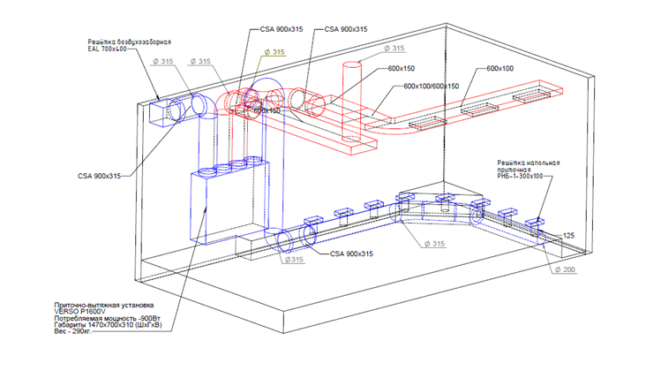
Рисунок № 8 $-$ Схема вентиляции помещения

4.2. Разработка системы оповещения и эвакуации людей при пожаре

Для обеспечения пожарной безопасности на объекте следует выполнить требования данного закона и нормативных документов в области пожарной безопасности, к которым относятся своды правил, поэтому разработаем систему противопожарной защиты согласно данным документам.
В цехе АО «Хлебозавод № 1» предусматривается 1-й тип СОУЭ, включающий в себя: звуковое оповещение, световые мигающие оповещатели, световые оповещатели «Выход». Проведем расчет параметров СОУЭ и подбор оборудования рационального с экономической точки зрения.
Приемно-контрольный прибор «Дозор-1А» предназначен для построения эффективной пожарной и охранной сигнализации, а также полнофункционального управления дымоудалением, вентиляцией, оповещением о пожаре, технологическим оборудованием, и пожаротушением всех типов (газовым, порошковым, аэрозольным, водяным и пенным) на малых объектах различного назначения, как в автономном режиме, так и совместно с пультами централизованного наблюдения и приемно-контрольными приборами.
Внешний вид прибора приемно-контрольного прибора «Дозор-1А» представлен на рисунке 9.
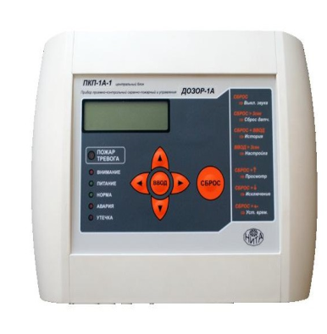
Рисунок № 9 $-$ Прибор приемно-контрольный охранно-пожарный «Дозор-1А».

Извещатель пожарно-дымовой оптико-электронный адресно-аналоговый ИП 212-107 является микропроцессорным устройством и предназначен для обнаружения загорания, сопровождающегося появлением дыма внутри контролируемого пространства в закрытых помещениях различных зданий и сооружений и передачи на приемно-контрольный прибор Дозор-1А величины оптической плотности среды.
Принцип действия извещателя основан на регистрации отраженного от частиц дыма оптического (инфракрасного) излучения.
Извещатель выполняет следующие функции:
- измерение концентрации дыма;
- передачи значения концентрации дыма на прибор;
- управление режимом индикации по команде с прибора;
- автоматическая компенсация запыленности камеры;
- тестирование с помощью кнопки или оптического тестера[5].
Внешний вид извещателя представлен на рисунке 1.10
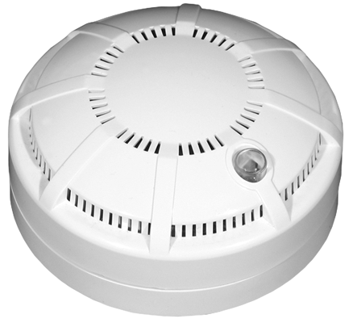
Рисунок № 10 $-$ извещатель пожарно - дымовой оптико-электронный точечный «ИП212-107. Дымок»

Извещатель адресный пожарный тепловой ИП101-24А-A1R. Тепловой максимально-дифференциальный извещатель предназначен для обнаружения возгораний по значению температуры окружающей среды и по скорости ее нарастания. В извещателе реализован метод прямого измерения температуры и вычисления скорости ее увеличения, что определяет высокую надежность срабатывания при отсутствии ложных тревог. Порог срабатывания максимальный 58°С, дифференциальный 8°С/м (класс A1R).
Внешний вид извещателя представлен на рисунке 11.

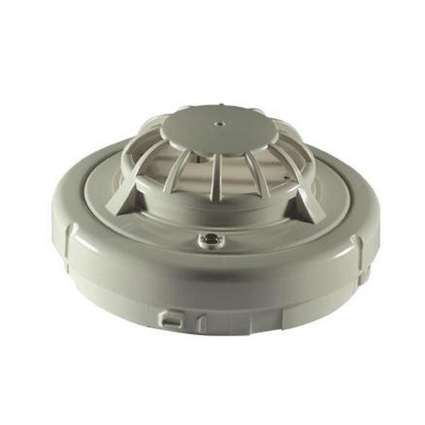
Рисунок №11$-$ Извещатель адресный пожарный тепловой ИП101-24А-A1R

4.3 Организационные мероприятия по охране труда

На хлебозаводе необходимо создать условия для комфортного труда:
- вовлечения работников в деятельность по обеспечению безопасных условий труда и здоровья путем:
- привлечения их к мониторингу опасностей, оценке профессиональных рисков и выбору средств управления производственной безопасностью;
- привлечения к анализу несчастных случаев;
- привлечения к разработке и анализу политики и целей в области охраны здоровья и безопасности производства;
- консультирования по вопросам изменений, которые могут повлиять на охрану их здоровья и обеспечение безопасности производства;
- привлечения официальных представителей к изучению вопросов охраны здоровья и безопасности труда;
- консультирования работников внешних организаций в случае реализации каких-либо изменений, вызывающих изменение обстоятельств, связанных с вопросами охраны здоровья их работников и обеспечение безопасности их труда.
В обязанности работников предприятия входит:
1. Оказание поддержки политики обеспечения безопасных условий труда и здоровья путем ответственного выполнения обязательств, соблюдения установленных законодательных и нормативных требований производственной безопасности, а также требований настоящего Положения.
2. Правильное использование средств индивидуальной и коллективной защиты.
3. Прохождение обучения безопасным методам и приемам выполнения работ и оказанию первой помощи пострадавшим на производстве, инструктажей по производственной безопасности, стажировки на рабочих местах. Уровень знаний оценивается руководством предприятия и специалистом по безопасности производства.
4. Содействие тщательному выявлению источников опасностей и причин неправильных действий, участие в оценке рисков.
5. Содействие проведению анализа несчастных случаев на производстве.
6. Знание своих полномочных представителей по вопросам производственной безопасности.
7. Незамедлительное оповещение руководящего состава о любой ситуации, угрожающей жизни и здоровью, о травмах, ухудшении состояния здоровья.
8. Прохождение регулярных предварительных и периодических медицинских осмотров, а также - внеочередных медицинских осмотров по направлению работодателя в случаях, предусмотренных трудовым законодательством России.
9. Соблюдение ответственности за выполнение порученных работ, регламентированных процедурами в рамках системы управления профессиональными рисками.
Контроль функционирования системы управления профессиональными рисками.
Работодатель должен обеспечить контроль функционирования системы управления профессиональными рисками посредством реализации процедур мониторинга и внутреннего аудита предприятия.
Процедура мониторинга в системе управления профессиональными рисками включает отслеживание качественных и количественных измерений, а также – оценку состояния выполнения требований Положения, которые осуществляют с целью получения информации о состоянии и эффективности работы системы в целом.
Мониторинг производственной безопасности включает в себя:
- мониторинг условий труда и профессиональных рисков;
- мониторинг количества и уровня несчастных случаев, случаев ухудшения здоровья работников, количества профзаболеваний и других болезней;
- мониторинг несоответствий в области обеспечения безопасных условий труда и здоровья работников;
- мониторинг эффективности реализации Программ по обеспечению безопасных условий труда и здоровья работников;
- мониторинг программ реабилитации работников и финансовых затрат, связанных с ущербом для здоровья и безопасности работников.
Внутренние аудиты системы управления профессиональными рисками направленны на определение соответствия требованиям Положения и оценку результативности системы. Внутренний аудит должен осуществляться в соответствии с Программой и критериями аудита.
В результаты внутреннего аудита предприятия должны быть включены факты, подтверждающие уровень соблюдения требований настоящего Положения. Результаты внутреннего аудита предоставляются для использования при анализе системы управления профессиональными рисками высшим руководством с целью формирования корректирующих действий по улучшению системы управления профессиональными рисками.
Требования к процедуре анализа эффективности функционирования системы управления профессиональными рисками со стороны работодателя и его представителей
В обязанности работодателя входит обеспечение анализа функционирования системы управления профессиональными рисками на основании предоставленных результатов мониторинга системы управления профессиональными рисками, результатов аудитов и проверок, а также результатов предыдущего анализа со стороны работодателя и его представителей.
Результаты анализа системы управления профессиональными рисками должны быть согласованы руководством с обязательством работодателя относительно постоянного улучшения. Принимаемые на основании анализа решения должны включать решения и действия, относящиеся к возможным изменениям политики, целей в области обеспечения безопасных условий труда и здоровья работников, а также элементов системы управления профессиональными рисками.
Требования к надзору и контролю
Государственный надзор и контроль соблюдения работодателем требований настоящего Положения осуществляется федеральным органом исполнительной власти по надзору и контролю соблюдения законодательных и нормативных правовых актов, содержащих критерии производственной безопасности, а также его территориальными органами (государственными инспекциями в субъектах Российской Федерации).
Контроль соблюдения работодателями требований Положения в подведомственных организациях осуществляется в соответствии со статьями 353 и 370 Трудового кодекса Российской Федерации федеральными органами исполнительной власти, органами исполнительной власти субъектов Российской Федерации и органами местного самоуправления, а также профессиональными союзами, их объединениями и техническими инспекторами труда, а также - уполномоченными лицами по производственной безопасности.

ЗАКЛЮЧЕНИЕ

К сожалению, на территории Российской федерации существует такое понятие как «черная зарплата», обычно в таком случае, работник той или иной организации получает часть денег на карту, (обычно МРОТ), а часть денег наличными. Недобросовестные работодатели ущемляют работников не только в финансовом плане (минимальная пенсия в дальнейшем), но и не редко просто не проводят СОУТ или проводит не правильно, т.к. заблаговременно понимают, что вредные факторы на предприятии есть, а оплачивать или компенсировать их, желания нет. Таким образом, работает многое количество предприятий в нашей большой стране, к сожалению, ничего сделать государственные надзорные органы не могут, ведь вычислить данные предприятия не всегда удается. Профессии рабочих, как правило, страдают больше всего, ведь они менее всего могут постоять за себя и не всегда осознают последствия такой работы.
Проводить СОУТ любой профессии на предприятии обязан каждый руководитель и не должно быть такого, что кто-то просто не знает об этом или забыл. Работодатель вправе менять штатные единицы, но должен осознавать, что потребуется обязательная оценка рабочего места введенной штатной единицы, если в течение 5-ти лет не была проведена оценка данной профессии на рабочем месте (при условии, что нет вредных факторов).
СОУТ соблюдают и за рубежом, однако очень сложно говорить о том, на сколько мы приближаемся к ним, т.к. там за основу для любого руководителя на первом месте СОУТ, чего не скажешь о нашем менталитете руководителей, которые не редко уклоняются от проведения СОУТ.
Конечно на сегодняшний день, есть недочеты по ведению СОУТ в целом по стране, но мы действительно стремимся к лучшему и стараемся выполнять требования по охране безопасности труда рабочего места в той или иной организации. Сотрудники все больше уверены, в том, что если есть вредный фактор, влияющий на человека на рабочем месте, значить он может рассчитывать на льготу и компенсации для дальнейшей работы на производстве. В организациях формируются целые отделы по ведению охраны труда.

СПИСОК ИСПОЛЬЗОВАННЫХ ИСТОЧНИКОВ

1."Трудовой кодекс Российской Федерации" от 30.12.2001 N 197-ФЗ.
2.Федеральный закон "О специальной оценке условий труда" от 28.12.2013 № 426-ФЗ.
3.Приказ Минтруда РФ «Об утверждении Методики проведения специальной оценки условий труда, Классификатора вредных и (или) опасных производственных факторов, формы отчета о проведении специальной оценки условий труда и инструкции по ее заполнению» от 24.01.2014 № 33н.
4.Приказ Минтруда РФ «Об утверждении формы сертификата эксперта на право выполнения работ по специальной оценке условий труда, технических требований к нему, инструкции по заполнению бланка сертификата эксперта на право выполнения работ по специальной оценке условий труда и Порядка формирования и ведения реестра экспертов организаций, проводящих специальную оценку условий труда » от 24.01.2014 №32н.
5.Приказ Минтруда России от 09.12.2014 №997н «Об утверждении типовых норм бесплатной выдачи специальной одежды, специальной обуви и других средств индивидуальной защиты работникам сквозных профессий и должностей всех видов экономической деятельности, занятых на работах с вредными и (или) опасными условиями труда, а также на работах, выполняемых в особых температурных условиях или связанных с загрязнением».
6.Постановление Госстандарта РФ от 26.12.1994 N 367 (ред. от 19.06.2012) О принятии и введении в действие Общероссийского классификатора профессий рабочих, должностей служащих и тарифных разрядов ОК 016-94 (вместе с "ОК 016-94. Общероссийский классификатор профессий рабочих, должностей служащих и тарифных разрядов"), (дата введения 01.01.1996).
7.Приказ Минтруда РФ «О форме и порядке подачи декларации соответствия условий труда государственным нормативным требованиям охраны труда, Порядке формирования и ведения реестра деклараций соответствия условий труда государственным нормативным требованиям охраны труда» от 07.02.2014 № 80н;
8.ГОСТ 12.1.005-88 Общие санитарно-гигиенические требования к воздуху рабочей зоны.
9. ГОСТ 12.0.003-2015. «Межгосударственный стандарт. Система стандартов безопасности труда. Опасные и вредные производственные факторы. Классификация».
10.Р 2.2.2006-05. Руководство по гигиенической оценке факторов рабочей среды и трудового процесса. Критерии и классификация условий труда", (утв. Главным государственным санитарным врачом РФ 29.07.2005)
11.СанПиН 2.2.4.548-96. Гигиенические требования к микроклимату производственных помещений.
12.ГОСТ 12.1.003-83 ССБТ. Шум. Общие требования безопасности.
13.СН 2.2.4/2.1.8.562-96 Шум на рабочих местах, в помещениях жилых, общественных зданий и на территории жилой застройки
14.РД 102-011-89. Охрана труда. Организационно-методические документы
15.ГОСТ 12.1.050-86 ССБТ. Методы измерения шума на рабочих местах.
16.Горина Л.Н. Инженерные расчеты уровней опасных и вредных производственных факторов. Учеб.пособие / Л.Н. Горина. – Тольятти: ТГУ, 2005. – 194 с.
17.Горина Л.Н. Обеспечение безопасных условий труда на производстве: учеб.пособие / Л.Н.Горина. -Тольятти: ТолПИ, 2000.- 68 с.
18.Горина Л.Н. Управление безопасностью труда: Учебное пособие.-Тольятти: ТГУ 2005.- 128 с.

ПРИЛОЖЕНИЯ

Приложение 1
КАРТА №01
специальной оценки условий труда

пекарь
(наименование профессии (должности) работника)

Наименование структурного подразделения _________________________________
Количество и номера аналогичных рабочих мест 2

Строка 010. Выпуск ЕТКС, ЕКС ____________________________________________
(выпуск, раздел, дата утверждения)
Строка 020. Численность работающих:

на рабочем месте | 2
на всех аналогичных рабочих местах | 2
из них:
женщин
лиц в возрасте до 18 лет
инвалидов, допущенных к выполнению работ на данном рабочем месте

Строка 021. СНИЛС работников:

№028-120-058-78
№025-100-234-19

Строка 022. Используемое оборудование: мукопросеиватель, печь, тестомесильная машина.

Используемые материалы и сырье: мучная пыль

Строка 030. Оценка условий труда по вредным (опасным) факторам:

Наименование факторов производственной среды и трудового процесса | Класс  (подкласс) условий труда | Эффективность СИЗ*,  +/-/не оценивалась | Класс (подкласс) условий труда при эффективном использовании СИЗ
Химический | 3.1 | не оценивалась | 3.1
Биологический | - | - | -
Аэрозоли преимущественно фиброгенного действия | - | - | -
Шум | 1 | не оценивалась | 1
Инфразвук | - | - | -
Ультразвук воздушный | - | - | -
Вибрация общая | 1 | не оценивалась | 1
Вибрация локальная | - | - | -
Неионизирующие излучения | - | - | -
Ионизирующие излучения | - | - | -
Параметры микроклимата | 3.1 | не оценивалась | 3.1
Параметры световой среды | 3.2 | не оценивалась | 3.2
Тяжесть трудового процесса | 3.2 | не оценивалась | 3.2
Напряженность трудового процесса | 3.1 | не оценивалась | 3.1
Итоговый класс (подкласс) условий труда | 3.3 | не заполняется | 3.3

______________________________
* Средства индивидуальной защиты

Строка 040. Гарантии и компенсации, предоставляемые работнику
(работникам), занятым на данном рабочем месте:

N п/п | Виды гарантий и компенсаций | Фактическое наличие | По результатам оценки условий труда
N п/п | Виды гарантий и компенсаций | Фактическое наличие | необходимость в установлении  (да, нет) | основание
1. | Повышенная оплата труда работника (работников) | нет | Да | Статья 147 ТК РФ
2. | Ежегодный дополнительный оплачиваемый отпуск | - | Нет | Статья 117 ТК РФ
3. | Сокращенная продолжительность рабочего времени | - | Нет | Статья 94 ТК РФ
4. | Молоко или другие равноценные пищевые продукты | Есть | Да | Статья 222 ТК РФ
5. | Лечебно-профилактическое питание | Есть | Да | Приказ Мин.Здравоохранения и соц. развития РФ от 16.02.09 №46н
6. | Право на досрочное назначение трудовой пенсии | - | Нет | Отсутствует
7. | Проведение медицинских осмотров | Есть | Да | Приказ Мин.Здравоохранения и соц. развития РФ от 12.04.11 №302н

Строка 050. Рекомендации по улучшению условий труда, по режимам труда и отдыха, по подбору работников:
делать регламентированные перерывы продолжительностью 5 минут в первой половине дня после 2 -2,5 часов работы и 5 минут во второй половине дня после 1,5 – 2 часов работы

Дата составления: 18. 10. 2020 г
Председатель комиссии по проведению специальной оценки условий труда

Генеральный директор | _______________ | Афоничкин Е.А | 18. 03. 2020 г
(должность) | (подпись) | (ФИО) | (дата)

Члены комиссии по проведению специальной оценки условий труда:

Заместитель генерального директора | _______________ | Захаров А.С. | 18. 03. 2020 г  .
(должность) | (подпись) | (ФИО) | (дата)

Заведующий лабораторией | _______________ | Матвеева М.С. | 18. 03. 2020 г
(должность) | (подпись) | (ФИО) | (дата)

Заместитель главного бухгалтера | _______________ | Маркова Т.И. | 18. 03. 2020 г
(должность) | (подпись) | (ФИО) | (дата)

Эксперт(-ы) организации, проводившей специальную оценку условий труда:

104 | _______________ | Бортов А.В. | 18. 03. 2020 г
(N в реестре экспертов) | (подпись) | (ФИО) | (дата)
156 | _______________ | Перчак А.О. | 18. 03. 2020 г
(N в реестре экспертов) | (подпись) | (ФИО) | (дата)
101 | _______________ | Никитов С.А. | 18. 03. 2020 г
(N в реестре экспертов) | (подпись) | (ФИО) | (дата)

С результатами специальной оценки условий труда ознакомлен(ы):

____________________ | АнтоновК.С. | 18. 03. 2020 г
 | (ФИО работника) | (дата)
_____________________ | КаримовВ.И. | 18. 03. 2020 г  .
 | (ФИО работника) | (дата)

Приложение 2

Перечень рабочих мест, на которых будет проводиться специальная оценка условий труда

№ рабочего места | Наименование рабочего места (профессия, должность) | Код профессии, должности по ОК 016-94 | Наличие аналогичного рабочего места | Численность работников, занятых на данном рабочем месте (чел.)
 |  |  |  | Всего | Из них
 |  |  |  |  | женщин | Лиц в возрасте до 18 лет | инвалидов
1 | 2 | 3 | 4 | 5 | 6 | 7 | 8
1 | Пекарь | 16472 | 2 | 2 | - | - | -

Дата составления: 18. 03. 2020 г

Председатель комиссии по проведению специальной оценки условий труда
Генеральный директор | _______________ | Афоничкин Е.А. | 18.03.2020
^{(должность)} | ^{(подпись)} | ^{(ФИО)} | ^{(дата)}
Члены комиссии по проведению специальной оценки условий труда:
Заместитель генерального директора | _______________ | Захаров А.С | 18.03.2020
^{(должность)} | ^{(подпись)} | ^{(ФИО)} | ^{(дата)}
Заведующий лабораторией | _______________ | Матвеева М.С. | 18.03.2020
^{(должность)} | ^{(подпись)} | ^{(ФИО)} | ^{(дата)}
Заместитель главного бухгалтера | _______________ | Маркова Т.И. | 18.03.2020
^{(должность)} | ^{(подпись)} | ^{(ФИО)} | ^{(дата)}
Эксперт (-ы) организации, проводившей специальную оценку условий труда:
104 | _______________ | Бортов А.В. | 18.03.2020
^{(№в реестре экспертов)} | ^{(подпись)} | ^{(ФИО)} | ^{(дата)}
156 | _______________ | Перчак А.О. | 18.03.2020
^{(№в реестре экспертов)} | ^{(подпись)} | ^{(ФИО)} | ^{(дата)}
Ответственное лицо организации, проводящей специальную оценку условий труда:
101 | Генеральный директор | ________________ | Никитов С.А.
^{(№в реестре экспертов)} | ^{(должность)} | ^{(подпись)} | ^{(Ф.И.О.)}

Приложение 3
Результаты оценки тяжести трудового процесса
Показатели тяжести трудового процесса | Нормативное значение показателя | Фактическое значение показателя | Класс (подкласс) условий труда
3.1.Физическая динамическая нагрузка, кгм:
3.1.2.общая нагрузка при перемещении груза на расстояние от 1 до 5 м | 1000
3.2.Масса поднимаемого и перемещаемого груза вручную, кг:
3.2.1.подъем и перемещение тяжести при чередовании с другой работой | до 15 | 0,5 | 1
3.2.2.подъем и перемещение тяжестей постоянно в течение рабочей смены | до 5
3.2.3.суммарная масса грузов, перемещаемых в течение каждого часа смены:  с рабочей поверхности | до 250 | 150 | 1
с пола | до100 | 150 | 2
3.3.Стереотипные рабочие движения, количество за смену:
3.3.1.при локальной нагрузке | до 20000
3.3.2.при региональной нагрузке | до 10000
3.4.Статическая нагрузка, кг(силы)хс:
3.4.1. одной рукой | до 18000 | 18000 | 1
3.4.2. двумя руками | до 36000
3.4.3.с участием мышц корпуса, ног | до 43000
3.5. Рабочая поза | Свободная, удобная поза, возможность смены рабочего положения тела (сидя, стоя).  Нахождение в позе стоя до 40% времени смены. | Периодическое, более 50% времени рабочей смены, нахождение в неудобной позе и (или) фиксированной позе; периодическое, более 25% времени рабочей смены, пребывание в вынужденной позе. Нахождение в позе «стоя» более 80% времени смены. Нахождение в позе «сидя» без перерывов более 80% времени смены. | 3.2
3.6. Наклоны корпуса | до 50 | 300 | 3.2
3.7. Перемещение в пространстве, обусловленные технологическим процессом, км:
3.7.1. по горизонтали | до 4
3.7.2. по вертикали | до 2
Итоговая оценка тяжести трудового процесса |  |  | 3.2

Приложение 4

Результаты оценки напряженности трудового процесса
Показатели | Класс условий труда
Показатели | 1 | 2 | 3.1 | 3.2 | 3.3
1. Интеллектуальные нагрузки
1.1. Содержание работы | +
1.2. Восприятие сигналов и их оценка | +
1.3.Распределение функций по степени сложности задания | +
1.4. Характер выполняемой работы
2. Сенсорные нагрузки
2.1.Длительность сосредоточенного наблюдения (в %от времени смены) | +
2.2.Плотность сигналов и сообщений в среднем за 1 час работы | +
2.3.Число производственных объектов одновременного наблюдения | +
2.4.Размер объекта различения |  | +
2.5.Работа с оптическими приборами
2.6.Наблюдение за экранами видеотерминалов
2.7.Нагрузка на слуховой анализатор | +
2.8.Нагрузка на голосовой аппарат | +
3. Эмоциональные нагрузки
3.1.Степень ответственности за результат собственной деятельности | +
3.2.Степень риска для собственной жизни | +
3.3.Степень ответственности за безопасность других лиц | +
4. Монотонность нагрузок
4.1.Число элементов ……… | +
4.2.Продолжительность выполнения производственных заданий | +
4.3. Время активных действий (в %к продолжительности смены) | +
4.4.Монотонность производственной обстановки | +
5. Режим работы
5.1.Фактическая продолжительность рабочего дня |  |  | +
5.2. Сменность работы | +
5.3.Наличие регламентированных перерывов и их продолжительность |  |  | +
Количество показателей в каждом классе
Общая оценка напряженности труда |  |  | +

Приложение 5

Показатели оценки условий труда на рабочем месте пекаря
Фактор | Класс условий труда
Фактор | Оптим. | Допус. | Вредный |  |  |  | Опасный
Фактор | 1 | 2 | 3.1 | 3.2 | 3.3 | 3.4 | 4
Химический |  |  | +
Биологический | - | - | - | - | - | - | -
Аэрозоли фиброгенного действия | - | - | - | - | - | - | -
Шум | +
Инфразвук | - | - | - | - | - | - | -
Ультразвук | - | - | - | - | - | - | -
Вибрация общая | +
Вибрация локальная | - | - | - | - | - | - | -
Микроклимат |  |  | +
Световая среда |  |  |  | +
Тяжесть труда |  |  |  | +
Напряженность труда |  |  | +
Общая оценка условий труда 3.3

Приложение 6

Форма сводной ведомости результатов проведения специальной оценки условий труда
Наименование | Количество рабочих мест и численность работников, занятых на этих рабочих местах |  | Количество рабочих мест и численность занятых на них работников по классам (подклассам) условий труда из числа рабочих мест, указанных в графе 3 (единиц)
Наименование |  |  | класс 1 | класс 2 | класс 3 |  |  |  | класс 4
Наименование | всего | в том числе на которых проведена специальная оценка условий труда | класс 1 | класс 2 | 3.1 | 3.2 | 3.3 | 3.4. | класс 4
1 | 2 | 3 | 4 | 5 | 6 | 7 | 8 | 9 | 10
Рабочие места (ед.) | 2 | 2
Работники, занятые на рабочих местах (чел.) | 2 | 2 |  |  |  |  | +
из них женщин
из них лиц в возрасте до 18 лет
из них инвалидов

Приложение 7
Перечень рабочих мест, на которых проводилась специальная оценка условий труда (с указанием источников вредных и (или) опасных факторов производственной среды и трудового процесса)
Индивидуальный номер рабочего места | Профессия / должность / специальность работника | Классы (подклассы) условий труда |  |  |  |  |  |  |  |  |  |  |  |  |  | Итоговый класс (подкласс) условий труда | Итоговый класс (подкласс) условий труда с учетом эффективного применения СИЗ | Повышенный размер оплаты труда (да/ нет) | Ежегодный дополнительный оплачиваемый отпуск (да/ нет) | Сокращенная продолжительность рабочего времени (да/ нет) | Молоко или другие равноценные пищевые продукты (да/ нет) | Лечебно-профилактическое питание (да/ нет) | Льготное пенсионное обеспечение (да/ нет)
Индивидуальный номер рабочего места | Профессия / должность / специальность работника | химический | биологический | аэрозоли преимущественно фиброгенного действия | шум | инфразвук | ультразвук воздушный | вибрация общая | вибрация локальная | неионизирующие излучения | ионизирующие излучения | параметры микроклимата | параметры световой среды | тяжесть трудового процесса | напряженность трудового процесса
1 | 2 | 3 | 4 | 5 | 6 | 7 | 8 | 9 | 10 | 11 | 12 | 13 | 14 | 15 | 16 | 17 | 18 | 19 | 20 | 21 | 22 | 23 | 24
1 | Пекарь | 3.1 |  |  | 1 |  |  | 1 |  |  |  | 3.1 | 3.2 | 3.2 | 3.1 | 3.3 | 3.1 | 6% | да | нет | да | да | да
Дата составления: 18. 03. 2020 г

Председатель комиссии по проведению специальной оценки условий труда
Генеральный директор | _______________ | Афоничкин Е.А. | 18.03.2020
^{(должность)} | ^{(подпись)} | ^{(ФИО)} | ^{(дата)}
Члены комиссии по проведению специальной оценки условий труда:
Заместитель генерального директора | _______________ | Захаров А.С | 18.03.2020
^{(должность)} | ^{(подпись)} | ^{(ФИО)} | ^{(дата)}
Заведующий лабораторией | _______________ | Матвеева М.С. | 18.03.2020
^{(должность)} | ^{(подпись)} | ^{(ФИО)} | ^{(дата)}
Заместитель главного бухгалтера | _______________ | Маркова Т.И. | 18.03.2020
^{(должность)} | ^{(подпись)} | ^{(ФИО)} | ^{(дата)}
Эксперт (-ы) организации, проводившей специальную оценку условий труда:
104 | _______________ | Бортов А.В. | 18.03.2020
^{(№в реестре экспертов)} | ^{(подпись)} | ^{(ФИО)} | ^{(дата)}
156 | _______________ | Перчак А.О. | 18.03.2020
^{(№в реестре экспертов)} | ^{(подпись)} | ^{(ФИО)} | ^{(дата)}
Ответственное лицо организации, проводящей специальную оценку условий труда:
101 | Генеральный директор | ________________ | Никитов С.А.
^{(№в реестре экспертов)} | ^{(должность)} | ^{(подпись)} | ^{(Ф.И.О.)}

